COMPARACIÓN ENTRE EL EFECTO AGUDO DE UNA CLASE DE ZUMBA® , UNA CLASE DE DANZA AERÓBICA Y UNA CLASE DE EJERCICIO AERÓBICO SIN MÚSICA, EN EL ESTADO DE ANIMO DE ESTUDIANTES UNIVERSITARIAS
Licda. Maribel Matamoros Sánchez
Escuela de Educación Física y Deportes, Universidad de Costa Rica
marimtb41@hotmail.com
Resumen: La automatización y las comodidades modernas han generado problemas de salud que afectan tanto la parte física, como los estados de ánimo; es por lo anterior que en la búsqueda de una mejor calidad de vida, se generaran diferentes actividades físicas, que estimulan el que la persona se sienta mejor. Se han desarrollado diversos métodos de ejercicio aeróbico y diversas investigaciones han demostrado que los beneficios se dan inclusive con solo una sesión de trabajo. El Colegio Americano de Medicina del Deporte (ACSM, 2011) realizó una encuesta de las 20 practicas de actividad física y ejercicio más exitosas para el año 2012. En esta encuesta, se puede visualizar que el método Zumba®, se ubicó entre las 10 primeras tendencias de esa lista. El propósito de esta investigación es comparar el efecto agudo de una clase de Zumba®, una clase de Danza Aeróbica y una clase de ejercicio aeróbico sin música, en el estado de ánimo de estudiantes universitarias, debido a que no existe investigación científica que muestre si el método Zumba® mejora los estados de ánimo. El instrumento utilizado fue el Perfil De Estados Anímicos (POMS). Se evaluaron 88 sujetos con una edad promedio de 18,69 + 2,93 años, divididas en 4 grupos (22 realizaron clase con el método Zumba, 27 con el método de Danza Aeróbica, 20 realizaron ejercicio aeróbico sin música y 19 integraron el grupo control). Se realizaron 5 Anovas de dos vías para medidas repetidas en un factor (4x2) y en caso necesario análisis Post Hoc de Tukey. No se encontraron diferencias significativas en la interacción de grupo por medición, pero si efectos principales en los factores de medición y grupo. Se reporta que el grupo control muestra mejoría en los estados de ánimo, por lo que el efecto no puede ser explicado por el tratamiento. En síntesis no hay evidencia de que exista un efecto agudo significativamente diferente, sobre los estados de ánimo, cuando se realiza una clase utilizando el método Zumba® a cuando se realiza una clase de Danza Aeróbica o una clase de Ejercicio Aeróbico sin música.

Palabras claves: Estado de ánimo, actividad física, ejercicio aeróbico, Danza Aeróbica, Zumba, baile.

Introducción

La sociedad actual se ha automatizado, la facilidad con que se realizan los trabajos, el transporte motorizado, los juegos de videos, la televisión y un mal uso del tiempo libre, hacen que las poblaciones urbanas a nivel mundial, se enfrenten al fenómeno del sedentarismo. El problema se genera por el desarrollo acelerado de las comodidades modernas, que no van de la mano con el desarrollo biológico del ser humano, convirtiéndolo en seres más inactivos. La falta de actividad física, aumenta los riesgos en el padecimiento de enfermedades crónicas no trasmisibles, como la obesidad, diabetes, cardiopatías, osteoporosis, hipertensión, enfermedades cerebrovasculares, entre otras. Existen investigaciones que confirman que el sedentarismo, también afecta los estados de ánimo, por lo que es de suma importancia, realizar actividad física y ejercicio, para tener una mejor calidad de vida. (Márquez, 1995; Jacoby, Bull y Neiman, 2003; Varo, Martínez y Martínez, 2003; Seclen y Jacoby 2003; Moya, Serrano, González, Rodríguez y Salvador, 2005; Barra, Cerna, Kramm y Véliz 2006; Álvarez, 2010)

Actividad física aeróbica y ejercicio
Según Márquez, (1995) se debe hacer la diferencia entre lo que conocemos como actividad física y ejercicio. “La actividad física, es cualquier movimiento producido por el músculo esquelético y que demanda un gasto energético, mientras que el ejercicio es una actividad física estructurada, repetitiva y planeada con el objetivo de mejorar determinados aspectos o niveles de forma física”.
La importancia de la actividad física y el ejercicio, han sido ampliamente estudiados, y el informe de la Organización Mundial de la Salud del 2002, revela datos alarmantes de riesgos en la salud por lo que promueven e instan a reducir estos riesgos proponiendo una vida sana, donde se realice actividad física y ejercicio; ambos, no solo se muestran como ayuda para mantener una vida físicamente sana, sino también que existen investigaciones que muestran los beneficios psicológicos que se obtienen con la práctica regular de algún tipo de actividad. Existen diversas investigaciones, que muestran los beneficios a nivel psicológico que ofrece la práctica de una actividad física aeróbica; estos beneficios se dan inmediatamente después de una sola sesión de trabajo. (Márquez, 1995; Cantón, 200; Dimeo, Bauer, Varahram, Proest y Halter 2001; Varo, Martínez y Martínez, 2003; Figueroa y Ramos 2006; Álvarez, 2010)
Siempre en busca de incentivar y motivar la práctica de la actividad física y el ejercicio, se ha adicionado la música; Tsang (2011) en su estudio introduce como variable la música, encontrando que está produce beneficios y modifica los estados de ánimo positivos. Como también otros autores hacen referencia a que la música influye en las emociones, pensamientos y en las conductas. (Hayakawa, Miki, Takada, y Tanaka 2000; Navarrete; Farfan; Santos; Labastida y García 2012)
Una de las actividades físicas que hace uso de la música y siempre ha sido popular dentro de la sociedad, es el baile, ya que desde tiempos antiguos se sabe que el ser humano ha bailado, pues ha tenido la necesidad de comunicarse y el baile es una forma de expresar sentimientos y emociones. (Markessinis, 1995; Amorós, Díez y Alvar 1999)
El baile como actividad física
Se ha demostrado que el baile produce beneficios tanto físicos como psicológicos, Anderson (2010), habla de los beneficios que se obtienen con la práctica del baile y sobre el cómo esta práctica ha envuelto a miles, gracias a los medios de comunicación que hoy trasmiten todo las competencias de baile, algunos investigadores han iniciado investigaciones que dejan entrever, los beneficios físicos, psicológicos y sociales que se obtienen con la ésta práctica en diferentes poblaciones. Así mismo en hospitales, hospicios, clínicas, centros de salud, etc. se hace evidente el uso de la música y la danza como un medio de obtener un mejor estado anímico; se han desarrollado técnicas que reciben el nombre de “Danza Terapia”. Se han realizado estudios que muestran que la Danza Terapia, es un excelente complemento para aliviar los efectos secundarios que se producen con las terapias tradicionales que se aplican en pacientes con cáncer y con VIH, fibromialgia y otras enfermedades crónicas; en los pacientes se puede notar que hay una reducción de la fatiga, la ansiedad, depresión y percepción del dolor y un aumento en el vigor, la energía vital, auto-imagen y estados internos del paciente. Dado al cambio de humor que se genera con la música y el baile, se han realizado estudios para evaluar los estados de ánimo que se producen en diferentes tipos de baile, donde se miden la ira, confusión, depresión, fatiga, tensión y vigor antes y después de una clase, encontrando aumento en los estados de ánimo positivos. (Lane, Hewston, Redding y Whyte, 2003; Bojner, 2004; Rebollo, 2004; Sebiani, 2005; Brauninger, 2006; Kanning and Schlicht, 2010; Tsang, 2010).
En los últimos años, se han creado escuelas de Baile y este tipo de actividad física es tan exitoso, que pronto se empezaron a dar clases en gimnasios. En la actualidad, el baile se practica también como modalidad deportiva en competiciones organizadas y reglamentadas por las correspondientes federaciones nacionales e internacionales. El problema del baile es que se necesita un aprendizaje previo de los pasos. (Jiménez, 2007; Castañeda, 2009; Salazar, 2009).
Danza Aeróbica
Debido a los beneficios que producen la música y el baile en el ser humano, se han generado nuevas tendencias como la danza aeróbica, que hace uso de la música y de los pasos de baile para formar coreografías, permitiendo a las personas realizar actividad física y ejercicio de media y alta intensidad, de una manera amena. Al ser la danza aeróbica tan popular, ha generado investigaciones, donde se demuestra que los estados de ánimo positivos mejoran en las personas después de realizar una clase. Sin embargo también existen investigaciones que reportan una alta incidencia de lesiones en el tren inferior, esto hace que la danza aeróbica pese a ser una actividad popular, no pueda ser practicada por todo tipo de personas. (Ricard y Veatch, 1990; Malliou, Rokka, Beneka, Mavridis and Godolias, 2007; Rokka, Mavridis y Kouli, 2010; Tsang, 2010)
Método Zumba®
En los últimos años en los gimnasios, se ha popularizado la practica de “Zumba®”, que se puede concebir como el único programa de ejercicios inspirados en los movimientos de baile y en la música latina, donde, a diferencia de las clases normales de baile no es necesario tener conocimientos previos ni experiencia, pues los movimientos son fáciles; una clase de Zumba® es conocida como ZUMBA Fitness-PartyTM, donde se combinan ritmos rápidos y lentos, buscando lograr un equilibrio en los beneficios cardiovasculares y musculares; esto lo califica, según las encuestas de mercadeo como una actividad que es atractiva y se contagia. El Método Zumba®, fue creado por Alberto Pérez, alrededor del año 2001 y ha crecido hasta convertirse en un exitoso programa de baile y acondicionamiento físico a nivel mundial, el éxito de este programa ha sido tan grande que actualmente la compañía ZUMBA® FITNESS, está presente en más de 30 países ofreciendo talleres a más de 10 mil instructores, los cuales son certificados para poder dar clases siguiendo este método. El Método Zumba®, ha sido estructurado para incorporar ejercicio aeróbico, ejercicio de fuerza muscular y el entrenamiento de intervalos, en un sistema de trabajo que denominan como “Entrenamiento Intermitente”. Los desarrolladores del Método Zumba®, atribuyen el éxito del programa a la motivación que reciben y a los intervalos que generan con la música, ya que utilizan las piezas originales y no se mezclan, como sucede en una clase de Danza Aeróbica. La música latina y la manera en como se utiliza es el principal elemento al que se atribuye el éxito y la diferencia con otros programas de ejercicio. (Pérez, Robinson, y Herlong, 2010)
El Colegio Americano de Medicina del Deporte (ACSM, 2011) realizó una encuesta de las 20 practicas de actividad física y ejercicio más exitosas para el año 2012. Al revisar los resultados de la encuesta, se puede visualizar que Zumba®, se ubicó entre las 10 primeras tendencias de esa lista. La primera vez que apareció en la lista de las posibles tendencias fue en el 2010, en el puesto no. 31de 37 posibles tendencias; en 2011, ocupaba el puesto no. 24 de un máximo posible de 31 opciones. En 2012, saltó al lugar número 9. El ACSM, lo clasifica como una forma más de baile que ofrece ejercicio y entrenamiento de resistencia. (Thompson, 2011)
De acuerdo a la evidencia antes presentada y tomando en cuenta que no existe investigación sobre el ejercicio aeróbico aplicando el Método Zumba®, es que el objetivo de esta investigación será comprobar, si existe diferencia entre el estado de ánimo de alumnas universitarias que realizan una clase de ejercicio aeróbico utilizando el Método de Zumba® respecto al estado de ánimo de estudiantes universitarias que realizan una clase de ejercicio aeróbico mediante el método de Danza Aeróbica y respecto al estado de ánimo de estudiantes universitarias que realizan una clase de ejercicio aeróbico sin música.
METODOLOGIA
Sujetos
Participaron en total 88 sujetos con una edad promedio de 18,69 + 2,93 años. Del total de la muestra, 22 sujetos realizaron la clase con el método Zumba, 27 sujetos utilizando el método de danza aeróbica, 20 sujetos realizaron ejercicio aeróbico sin música y 19 integraron el grupo control. La totalidad de las participantes estaban cursando la Actividad Deportiva en la Escuela de Educación Física y Deportes de la Universidad de Costa Rica.

Instrumento de medición
Se utilizó el Perfil De Estados Anímicos (POMS, por sus siglas en inglés) de McNair, Lorr y Droppleman, (1971), en su forma abreviada, presentada por Fernández y Blasco (2003). Este es un instrumento que es utilizado tanto en la investigación como en el campo de la psicología deportiva. En su versión original fue desarrollado para medir el efecto de la psicoterapia y la medicación psicotrópica en pacientes psiquiátricos ambulatorios; después se fue ampliando su uso a otras poblaciones no psiquiátricas como los deportistas. El instrumento original consta de 65, sin embargo, la versión reducida tiende a reflejar los estados de ánimo principales del perfil. La versión abreviada del POMS, está dispuesta en dos columnas formas A y B, con 15 ítems cada una, que miden 5 factores a saber, Tensión, Depresión, Cólera, Vigor y Fatiga. (Mcnair, Lorr y Droppleman 1971; Andrade, Arce, y Seoane, 2000; Andrade, Arce, y Seoane, 2002; Arbinaga, 2008).
Procedimiento
Se envió a la Dirección de la Escuela de Educación Física y Deportes de la Universidad de Costa Rica un oficio en el que se pidió autorización para solicitar a los profesores encargados de impartir actividad deportiva, anuencia para que las estudiantes colaboraran como sujetos de investigación.
Una vez que se contó tanto con el permiso de la Dirección como con el permiso de los profesores a cargo de las actividades deportivas, se solicitó la colaboración de las estudiantes, se les indicó el objetivo de la investigación y se les invitó a participar de forma voluntaria en la misma.
A las estudiantes que decidieron participar, se les entregó un formulario de consentimiento informado, el cual firmaron y entregaron a la investigadora.
La recolección de la muestra se organizó por conveniencia en cuatro grupos a saber: 1. Danza Aeróbica con música no latina; 2. Ejercicio con Método Zumba ® (música latina); 3. Ejercicio con juegos; y 4. Grupo control.
Los tres grupos experimentales (danza aeróbica, ejercicio con método zumba y ejercicio con juegos) se ejercitaron durante 50min continuos, según método correspondiente. A estos tres grupos antes e inmediatamente después de finalizada la sesión de trabajo, se les aplicó el test de POMS.
Por su parte, al grupo control, se le indicó que debían jugar “jackses” por un período de tiempo de 50min continuos. Para ello las participantes de estos grupo se colocaban en subgrupos de cinco personas (esta actividad se consideró como un juego pasivo). A las integrantes del grupo control también se les aplicó el test de POMS antes e inmediatamente después de finalizada la sesión.
Análisis Estadístico
Para el análisis estadístico se aplicó como estadística descriptiva promedios y desviaciones estándar y como estadística inferencial 5 Anovas de dos vías para medidas repetidas en un factor (4x2) y en caso necesario análisis Post Hoc de Tukey. Los análisis se corrieron utilizando el paquete estadístico SPSS para Ciencias Sociales versión 18.0.
Resultados

A continuación se presenta en la tabla 1 la estadística descriptiva de los estados de ánimo comparados según grupo por medición, seguido se presenta la tabla 2 en la cual se puede observar el resumen de la estadística inferencial.

 | Tabla 1. Resumen de estadística descriptiva de los estados de animo comparados según grupo y medición
 |  | Zumba |  |  | Danza Aeróbica |  |  | Ejercicio sin Música |  |  | Control |  |  | Total
 | Variable | (n= 22) |  |  | (n= 27) |  |  | (n=20) |  |  | (n=19) |  |  | (n=88)
 | Dependiente | Pre- | Pos- |  | Pre- | Pos- |  | Pre- | Pos- |  | Pre- | Pos- |  | Pre- | Pos-
 |  | test | test |  | test | test |  | test | test |  | test | test |  | test | Test
 | Tensión | 4,41 | 2,68 |  | 4,15 | 3,52 |  | 5,55 | 4,05 |  | 5,16 | 3,84 |  | 4,75 | 3,5
 |  | ± 2,95 | ±2,03 |  | ±2,49 | ±1,83 |  | ±2,63 | ±2,19 |  | ±2,12 | ±2,77 |  | ±2,59 | ±2,21
 | Depresión | 1,13 | 0,18 |  | 1,15 | 0,3 |  | 1,6 | 1 |  | 2,21 | 1,84 |  | 1,48 | 0,76
 |  | ±2,19 | ±0,5 |  | ±1,35 | ±1,1 |  | ±1,88 | ±2 |  | ±2,39 | ±2,61 |  | ±1,96 | ±1,76
 | Cólera | 1,82 | 0,27 |  | 1,78 | 0,52 |  | 2,85 | 1,05 |  | 3,84 | 2 |  | 2,48 | 0,9
 |  | ±2,17 | ±0,7 |  | ±2,17 | ±1,05 |  | ±2,92 | ±1,82 |  | ±3,11 | ±2,36 |  | ±2,67 | ±1,65
 | Vigor | 6,59 | 6,36 |  | 6,44 | 5,92 |  | 5,55 | 5,05 |  | 5,37 | 4,16 |  | 6,04 | 5,45
 |  | ±2,04 | ±2,96 |  | ±2,67 | ±3,8 |  | ±2,01 | ±2,96 |  | ±2,93 | ±2,99 |  | ±2,46 | ±3,3
 | Fatiga | 5,55 | 5,18 |  | 6,11 | 5,74 |  | 7,35 | 6,65 |  | 5,42 | 5,57 |  | 6,1 | 5,77
 |  | ±2,15 | ±3,43 |  | ±2,97 | ±3,78 |  | ±3,25 | ±3,44 |  | ±1,8 | ±3,75 |  | ±2,7 | ±3,59

Tabla 2. Resumen de ANOVA mixta de dos vías (grupo x medición)
aplicadas en cinco estados de ánimo
 | Variable | Medición |  |  | Grupo |  |  | Grupo por Medición
 | Dependiente | F | sig. |  | F | sig. |  | F | sig.
 | Tensión | 13,23 | 0,001** |  | 2,4 | 0,73 |  | 0,51 | 0,67
 | Depresión | 9,77 | 0,002** |  | 3,77 | 0,14* |  | 0,34 | 0,8
 | Cólera | 36,66 | 0,001** |  | 5,24 | 0,002** |  | 0,28 | 0,84
 | Vigor | 2,6 | 0,11 |  | 2,55 | 0,06 |  | 0,28 | 0,84
 | Fatiga | 0,5 | 0,48 |  | 1,98 | 0,12 |  | 0,14 | 0,94
 | * significativo con p<0,05
 | ** significativo con p<0,01

Como puede extraerse de la tabla 2, no se encontraron interacciones significativas, sino efectos principales en los factores de medición y grupo.

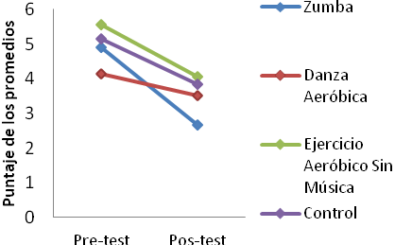
Gráfico 1. Comparación de los promedios de Tensión, según grupos y mediciones.
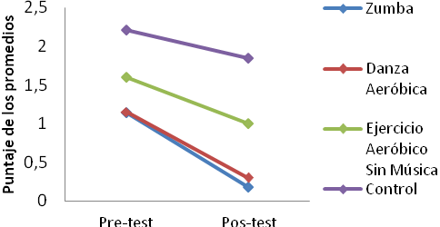
Gráfico 2. Comparación de los promedios de Depresión, según grupos y mediciones.

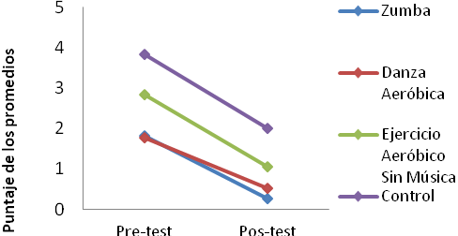
Gráfico 3. Comparación de los promedios de Cólera, según grupos y mediciones

Para ejemplificar con mayor claridad, puede observarse en los gráficos1, 2 y 3, de forma respectiva, una disminución de las variables de tensión, depresión y cólera, en todos los grupos, siendo esta disminución presentada por cada grupo sin existir interacción significativa.

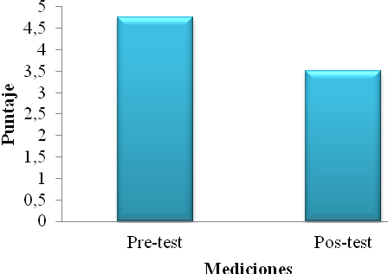
Gráfico 4. Comparación de los promedios del pre-test y pos-test de la variable dependiente Tensión.
Como puede extraerse del gráfico 4, existe una disminución significativa (F= 13,23; p<0,01) entre el pre-test y post-test de la variable dependiente Tensión. Esta disminución, como se indicó previamente, se da en todos los grupos incluido el grupo control.

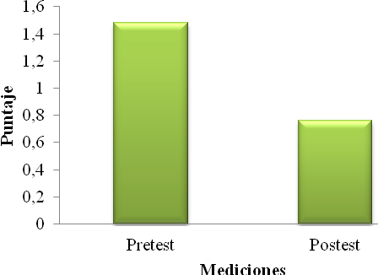
Gráfico 5. Comparación de los promedios del pre-test y pos-test de la variable dependiente Depresión.
En el gráfico 5, se puede observar una disminución significativa (F= 9.77; p<0,002) entre el pre-test y el pos-test de la variable dependiente Depresión. Esta disminución, como se indicó previamente, se da en todos los grupos incluido el grupo control.

Además en la variable Depresión, como se detalla en la tabla 2, se encuentra una F de grupo significativa, F= 3.78; p<0,002, en el gráfico 6, se puede observar esa diferencia, que lo que nos dice, es que en general hay uno de los grupos que en ambas mediciones siempre tuvo un nivel más alto, y según el Post-hoc de Tukey, sería el grupo control que tuvo un valor de depresión significativamente más alto que el grupo de Zumba® y Significativamente más alto que el grupo que realizó Danza Aeróbica.
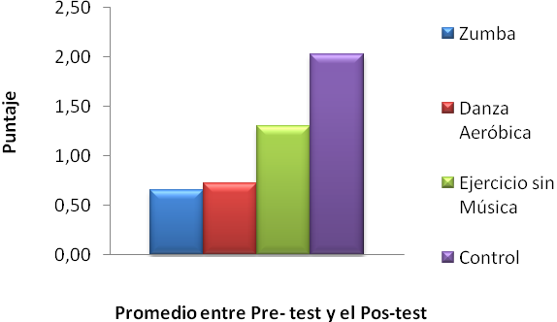
∗
Gráfico 6. Comparación de los promedios entre el pre-test y pos-test de cada uno de los grupos en la variable dependiente Depresión.
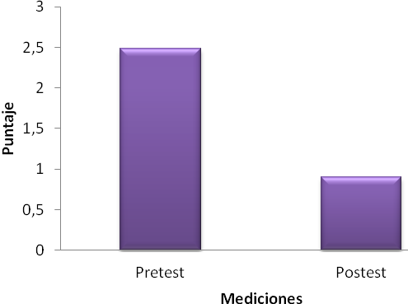
Gráfico 7. Comparación de los promedios del pre-test y pos-test de la variable dependiente Cólera.
En el gráfico 7, se puede observar una disminución significativa (F=36.66; p<0,002) entre el pre-test y el pos-test de la variable dependiente Cólera. Esta disminución, como se indicó previamente, se da en todos los grupos incluido el grupo control.

Además en la variable Cólera, como se detalla en la tabla 2, se encuentra una F de grupo significativa, F= 5.24; p<0,002, en el gráfico 8 se puede observar esa diferencia, que lo que nos dice, es que en general hay uno de los grupos que en ambas mediciones siempre tuvo un nivel más alto y según el Post-hoc de Tukey, sería el grupo control que tuvo un valor de depresión significativamente más alto que el grupo de Zumba® y Significativamente más alto que el grupo que realizó Danza Aeróbica.
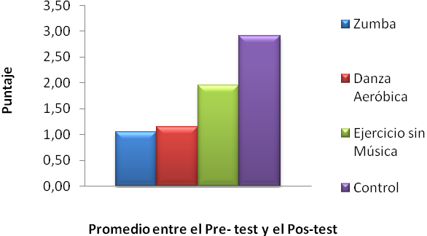
∗
Gráfico 8. Comparación de los promedios entre el pre-test y pos-test de cada uno de los grupos en la variable dependiente Cólera.
En la variable dependiente Fatiga, no se encontró ninguna diferencia significativa entre mediciones, ni diferencia significativa entre grupos, ni diferencia significativa entre grupos por medición. Lo mismo sucede con la variable dependiente Vigor, no se encontró ninguna diferencia significativa entre mediciones, ni diferencia significativa entre grupos, ni diferencia significativa entre grupos por medición.

En síntesis no hay evidencia de que exista un efecto agudo significativamente diferente, sobre los estados de ánimo, cuando se realiza una clase utilizando el método Zumba® a cuando se realiza una clase de Danza Aeróbica, una clase de Ejercicio Aeróbico sin música o cuando se hace una actividad pasiva.

Discusión

El propósito principal de este estudio era determinar si existían diferencias significativas en los estados de ánimo entre los sujetos que recibían una clase de Zumba®, una Clase de Danza Aeróbica y una de ejercicio aeróbico sin música, aunque no se encontraron diferencias significativas entre las mediciones por grupo, si se encontraron, efectos principales en el factor de medición y en el factor de grupo.

Los beneficios en los estados de ánimo cuando se realizan ejercicios aeróbicos o cuando se realiza una clase de Danza Aeróbica, están bien documentados por autores como Rudolph y Gu (1996). Berger y Owen (1998), Netz y Lidor (2003), Montoya, Araya, y Salazar, (2007); por tanto, al obtener, el grupo que realizó una clase con el método Zumba®, en los efectos principales de mediciones, un comportamiento similar a los otros grupos , entre las mediciones del pre- test y el pos- test, se podría deducir que este método puede producir beneficios similares a las otra actividades realizadas y que el recibir una clase con el método Zumba®, hizo que los sujetos se sintieran menos tensas, menos depresivas y con un nivel más bajo de cólera, además, de que pese a realizar actividad física no se sintieron fatigadas. Sin embargo, el hecho de que el grupo control, también mejorara los estados de ánimo, lo que refleja es que los resultados no pueden atribuirse al tratamiento, o sea que los cambios en los estados de ánimo, no se atribuyen al hecho de que se haga una clase con el método Zumba®, una clase de Danza aeróbica o el hecho de ejercitarse realizando juegos, además indica que para obtener un cambio en los estados de ánimo, en la muestra analizada, lo que se necesito fue realizar una actividad que tuviera un elemento distractor como fue jugar “jackses” y esta actividad se eligió precisamente porque es una actividad pasiva que no genera ningún esfuerzo físico.

Otro punto a discutir es el que pese a que se obtuvieron las diferencias significativas entre las mediciones del pre-test y el pos-test en la variable dependiente Tensión, así como entre las mediciones del pre-test y el pos-test en la Variable dependiente Depresión y entre las mediciones del pre-test y el pos-test en la variable dependiente Cólera, en los tres grupos que se ejercitaron, el grupo control, mostró la misma tendencia, aunque no realizaron ningún esfuerzo físico, por lo que se podría pensar que probablemente la intensidad con la que se dieron las sesiones de trabajo no fue suficiente para que generara un gran cambio. Berger y Owen (1998), realizaron un estudio donde midieron los estados de ánimo en diferentes intensidades de trabajo, reguladas por el ritmo cardiaco, ellos no encontraron interacción entre las intensidades de trabajo y los estados de ánimo, encontrando una diferencia significativa entre el pre- test y pos-test en la fatiga.

Debido a que la escala POMS, es una escala de auto-reporte, sugiere, una mayor dificultad a la hora de la aplicación, ya que pueden influir varios factores, como el tiempo de aplicación, la hora de la aplicación, el ambiente donde se aplica, el nivel intelectual, la edad, entre otros. (Andrade, Arce, y Seoane, 2000)

Es importante señalar que la distribución de los tratamientos en este estudio, fue por conveniencia, lo que produce una limitante, al no haber existido aleatorización de la muestra, sin embargo los cuatro grupos partieron de promedios en el pre-test, que no eran estadísticamente distintos.

Conclusión

En base a la evidencia, se puede concluir, que al método Zumba®, pese a haber reportado mejora en los estados de ánimo, al igual que las demás actividades como el ejercicio aeróbico y la Danza aeróbica, esta mejora no se puede atribuir al método, ya que de la misma forma, las actividades que no involucran ejercicio físico, como el jugar Jackses, generan un efecto de distracción, que hacen que mejoren también los estados de ánimo de las personas. Faltan más investigaciones que muestren los beneficios que se pueden obtener con el método Zumba®. Debido a que este método reporta un trabajo diferente de intervalos; para los futuros estudios se podrían incluirse el manejo de intensidades y de la motivación, además de medir efectos crónicos tanto físicos como psicológicos.

Bibliografía
Amorós, A., Díez, J. & Alvar, C. (1999). Historia de los espectáculos en España. 1° ed, Castalia. Castilla España. P. 271- 288, 387- 392

Álvarez, F., (2010). Sedentarismo y Actividad Física. Revista Científica Médica de Cienfuegos. 10, 55-60.

Andrade, E., Arce, C., y Seoane, G. (2002). Adaptación al español del cuestionario «Perfil de los Estados de Ánimo» en una muestra de deportistas. Psicothema. 14(4), 708-713

Andrade, E., Arce, C., y Seoane, G. (2000). Aportaciones Del POMS A La Medida Del Estado De Ánimo De Los Deportistas: Estado De La Cuestión. Revista de Psicología del Deporte. 9(1-2), 7-20

Arbinaga, F., (2008). Emoción y Motivación: una aproximación a su estudio. Editorial Psimática, Madrid, España. PP 388-392.

Barra, E., Cerna, R., Kramm, D. y Véliz, V. (2006). Problemas de salud, estrés, afrontamiento, depresión y apoyo social en adolescentes. Terapia Psicológica. 24, (01) 55-61

Berger, B. G. & Owen, D.R. (1998) Relation of low and moderate intensity exercise with acute mood change in college joggers. Perceptual and Motor Skills.87: 611-621.

Bojner, E., (2004). Dance/Movement Therapy in Fibromyalgia Patients. Comprehensive Summaries of Uppsala Disertations for the Faculty of Medicine. 1386, 75

Brauninger, I. (2006). Treatment modalities and self-expectancy of therapists: Modes, self-efficacy and imagination of clients in dance movement therapy Body, Movement and Dance in Psychotherapy. 1(2): 95–114
Cantón, Ch., (2001). Deporte, salud, bienestar y calidad de vida. Cuadernos de Psicología del deporte, 15(2), 27-38

Castañeda, G. M. (2009). La Biodanza Como Práctica Corporal En Relación Con La Promoción De La Salud. Revista Educación física y deporte. 28 (2) 81-90.
Dimeo, F., Bauer, M.,Varahram, I.,Proest, G. y Halter, U. (2001). Benefits from aerobic exercise in patients with major depression: a pilot study. Sports Med.35,114–117
Fernández C., J. y Blasco, B.T. (2003). Instrumentos para la valoración del estrés. En: Gutiérrez, T.; Raich, R.M.; Sánchez, D. y Deus, J. (Coords.). Instrumentos de Evaluación en Psicología de la Salud. Madrid, España: Alianza Editorial.
Figueroa, C. y Ramos, B., (2006). Factores de riesgo de la hipertensión arterial y la salud cardiovascular en estudiantes universitarios. Anales de psicología, 22 (2) 169-174

Fuentes, I.; Balaguer, I.; Meliá, J.L. y García-Merita, M.L. (1995). Forma abreviada del perfil de estados de ánimo (POMS). Comunicación presentada en el V Congreso de Psicología de la Actividad Física y el Deporte, Valencia, España, 22-24 de marzo.
Hayakawa, Y., Miki, H., Takada, K. y Tanaka, K. (2000). Effects of music on mood during bench stepping exercise. Perceptual & Motor Skills, 90 (1), 307-314
Jacoby, E., Bull, F., y Neiman, A., (2003). Cambios acelerados del estilo de vida obligan a fomentar la actividad física como prioridad en la Región de las Américas. Panam salud pública/Pam J Public Health, 14(4), 223- 225

Jiménez, O. (2007). El frenesí del vulgo: fiestas, juegos y bailes en la sociedad colonial.
Colección Premios Nacionales de Cultura Universidad de Antioquia EditorUniversidad de Antioquia. 112- 125

Kanning, M., and Schlicht, W., (2010). Be Active and Become Happy: An Ecological Momentary Assessment of Physical Activity and Mood. Journal of Sport & Exercise Psychology, 32, 253-261

Lane, A. Hewston, R., Redding, E. & Whyte, G. (2003). Mood Changes Following Modern-Dance Classes. Social Behavior and Personality. 31 (5) 453-460

McNair, D.M., Lorr, M. y Droppleman, L.F. (1971, 1981, 1992). Manual for the profile of mood states. San Diego: Educational and Industrial Testing Services.

Malliou, P., Rokka, S., Beneka, A., Mavridis, G., and George Godolias. (2007). Reducing risk of injury due to warm up and cool down in dance aerobic instructors. Journal of Back and Musculoskeletal Rehabilitation 20, 29–35

Markessinis, A. (1995). Historia de la Danza desde sus orígenes. 1° ed, Librerías Deportivas Esteban Sanz Martier. S. L. Madrid España. P. 13- 29

Márquez, S. (1995). Beneficios Psicológicos de la Actividad Física, Revista de Psicología General y Aplicada, 48(1), 185-206

Montoya, J., Araya, G., y Salazar, W. (2007). Efecto Agudo Del Yoga Y De La Danza Aeróbica Sobre El Estado De Ánimo Y El Funcionamiento Cognitivo En Hombres Y Mujeres. Revista de Ciencias del Ejercicio y la Salud® .5, (1) 41-46

Moya, L., Serrano, M., González, E., Rodríguez, G. y Salvador, A. (2005) Respuesta psicofisiológica de estrés en una jornada laboral. Psicothema17, (2) 205-211

Navarrete, E., Farfan, M., Santos, A. y Labastida, P. y García, A.(2012). La Musica, La Letra y Su Posible Influencia En La Actitud De Los Adolescentes. 13º Congreso Virtual de Psiquiatria.com. “Interpsiquis 2012”

Navarro, I. (2006). Influencia de la intensidad del ejercicio en los procesos cognoscitivos durante y después de la actividad. Tesis sin publicar Universidad de Costa Rica. San José, Costa Rica.

Netz, Y. & Lidor, R. (2003) Mood alterations in mindful versus aerobic exercise modes. Journal of Psychology. 137: 0022-3980.

Pérez, B., Robinson, P., y Herlong, K. (2010). Instructor Training Manual, basic steps Level 1. ZUMBA® FITNESS. Hollywood, Florida, U.S.A.
Rebollo, R., (2004). Art, Dance, and Music Therapy. Phys Med Rehabil Clin N Am. 15, 827- 841

Ricard, M., and Veatch, S. (1990). Comparison of impact forces in high and low impact Aerobic dance movements. International Journal of Sport Biomechanics. 6, 67-77

Rokka, S., Mavridis, G., Kouli O., (2010). The Impact of Exercise intensity on Mood State of particiapants in Dance Aerobics Programs Studies in Physical Culture and Tourism. Department of Physical Education & Sport Science, Democritus. 17, (3) 241- 245
Rodríguez, V. (2006). Efecto agudo y crónico de un programa de movimiento creativo sobre la autoestima, estado de ánimo, el tiempo de reacción, la memoria auditiva a corto plazo y la calidad de vida de personas adultas mayores. Tesis Magistral, sin publicar Universidad de Costa Rica. San José, Costa Rica.
Rudolph, D., y G, J. (1996). Mood Responses to Recreational Sport and Exercise in a Korean Sample. Journal of Social Behavior and Personality, 11, ( 4) 841-849
Schiffer,T., Kleinert, J., Sperlich, B., Schulte, S., & Strüder, H. K. (2009). Effects of aerobic dance and fitness programme on physiological and psychological performance in men and women. I.J. Fitness 5, (2) 37-46
Salazar, G. (2009). Impacto de un Programa de Baile Popular sobre Distintos Indicadores de Calidad de Vida y la Percepción del Ambiente Laboral en Funcionarios de la Universidad Nacional de Costa Rica. Tesis Universidad Nacional de Costa Rica.

Salazar, J. (2011). Efectos de la práctica del yoga como actividad recreativa en el estado de ánimo y en la autoestima en la población estudiantil del Colegio Calasanz. Tesis Maestría Profesional en Recreación, sin publicar. Universidad de Costa Rica. San José, Costa Rica.

Seclén, J., y Jacoby E., (2003). Factores sociodemográficos y ambientales asociados con la actividad física deportiva en la población urbana del Perú. Rev. Panam de la Salud Pública, 14(4), 255-264

Sebiani, L., (2005). Uso de la Danza Terapia en la adaptación Psicológica a enfermedades crónicas. Revista Reflexiones 84 (1): 49-56

Thompson, W. (2011). Worldwide Survey Of Fitness Trends For 2012. Health & Fitness Journal.15 (6), 9-18

Tsang, E., (2010). A Comparison on the Effect of Doing Exercise, Listening to Music and Taking Quiet Rest on Mood Changes. Asian Journal of Physical Education & Recreation 17(1)37-44

Varo, J., Martínez, A., Martínez, M., (2003). Beneficios de la actividad física y riesgos del sedentarismo. Medicina Clínica,121(17), 665-672

